Exercício de fixação 1.2 – Capítulo 3 (pág. 50)

Informações sobre o enunciado:

Construa um algoritmo que tendo como dados de entrada dois pontos quaisquer do plano P $(x_{1},y_{1})$ e Q $(x_{2},y_{2})$, imprima a distância entre eles.   
A fórmula que efetua tal cálculo é: d = $\sqrt{{\left(x_{2}-x_{1}\right)}^{2}+(y_{2}- y_{1})²}$, que reescrita utilizando os operadores matemáticos adotados fica: d = $rad(pot\left(x2-x1,2\right)+pot\left(y2-y1,2\right))$

**Resolução no VisualG:**

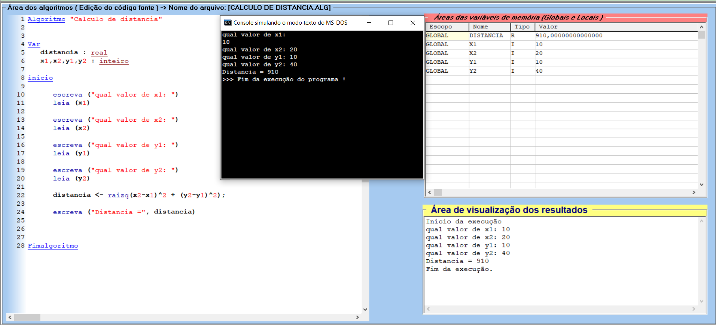

**Resolução em Flowgorithm - Fluxograma:**

